Žádost o umístění do | 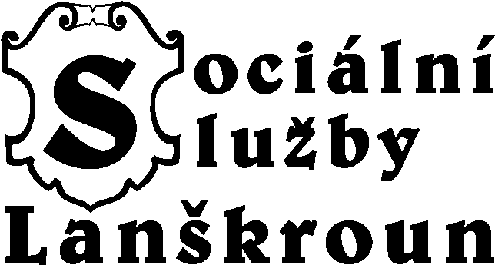 | Den přijetí žádosti (vyplní pracovník):
Domova pro seniory
Domova se zvláštním režimem

Odlehčovací služby - pobytové

Termín: od……………..do…………..
(předem dohodnutý se sociální pracovnicí)
jednolůžkový pokoj
dvoulůžkový pokoj
je mi jedno, na jakém pokoji budu
ubytování s konkrétní osobou:
…………………………………….…
(jméno osoby)

 | Janáčkova 1003  563 01 Lanškroun | Úřední záznam (vyplní pracovník):
1. Žadatel: ……………………………….……………………………………………………………………...
příjmení jméno (křestní)
2. Narozen:
……………………………………...……………………………………………………………….
den, měsíc, rok
3. Trvalé bydliště:

…….………………..………………………………………………………………………….……
PSČ
4. Současné místo pobytu, pokud je odlišné od trvalého bydliště (např. LDN…apod.):
…….……………………………………………………………………….………………………..
PSČ
5. Váš důvod podání žádosti
Proč žádáte o naši sociální službu? ....................................................................................................
………………………………………………………………………………………………………………………………………………………………………………………………………………………………………………………………………………………………………………………
S čím bychom Vám mohli pomoci? ...................................................................................................
………………………………………………………………………………………………………………………………………………………………………………………………………………………………………………………………………………………………………………………
Jak byl Váš problém řešen doposud a proč už je současné řešení nedostačující? ………………….
………………………………………………………………………………………………………………………………………………………………………………………………………………………………………………………………………………………………………………………………………………………………………………………………………………………………

6. Kontakty na Vaše příbuzné či blízké osoby: manžel (ka), děti a ostatní:
Jméno a příjmení: | Vztah: | Přesná adresa: | Telefon:

7. Pokud jste příjemci příspěvku na péči, uveďte stupeň závislosti:
I. II. III. IV. Zažádáno, kdy:………………….
8. Odebíráte úkony pečovatelské služby nebo jinou výpomoc (např. charita, osobní asistence, sociální lůžka, rozvoz obědů apod.): ANO NE
9. Jméno a adresa ošetřujícího lékaře: ………………….………………..…………………………………………………………..............
10. Jméno a adresa zákonného zástupce, je-li žadatel (ka) zbaven (a) způsobilosti k právním úkonům:……………………………………………………………………………………………
11. Prohlášení žadatele (zákonného zástupce) a souhlas se zpracováním osobních a citlivých údajů:
- Prohlašuji, že veškeré údaje v této žádosti jsem uvedl/a pravdivě. Jsem si vědom/a toho, že nepravdivé údaje by měly za následek případné požadování náhrady vzniklé škody, event. propuštění ze zařízení. Zároveň se zavazuji nejpozději do 8 dnů informovat Sociální služby Lanškroun o změnách rozhodných pro vedení mé žádosti.

…………………………………………………….
vlastnoruční podpis žadatele
nebo jeho zákonného zástupce
Kontaktní telefon: 465 503 006, 739 455 274

Přílohami žádosti jsou:
- vyjádření lékaře o umístění do Domova pro seniory/Domova se zvláštním režimem,
- je-li žadatel zbaven způsobilosti k právním úkonům – rozsudek soudu o zbavení způsobilosti a listina o ustanovení opatrovníkem,
- zhodnocení nepříznivé sociální situace,
- informace o zpracovávání osobních údajů,
- souhlas se zpracováním osobních údajů kontaktní osoby.

Na základě této žádosti s Vámi provede sociální pracovnice šetření, při kterém společně zhodnotíte Vaši nepříznivou sociální situaci a vhodnost našeho zařízení pro Vás.

Zhodnocení nepříznivé situace z pohledu žadatele

Jméno a příjmení žadatele:…………………………………....……………………………….
Zaškrtávají se pouze ty úkony, které žadatel již nezvládá a potřebuje s nimi pomoci.

1. mobilita - Osoba není schopna:
- vstávání a usedání,
- stoj,
- zaujímat a měnit polohy,
- pohybovat se chůzí krok za krokem, popřípadě i s přerušováním zastávkami v bytě a běžném terénu, v dosahu alespoň 200 m, a to i po nerovném povrchu,
- otevírat a zavírat dveře,
- chůzi po schodech v rozsahu jednoho patra směrem nahoru i dolů,
- nastupovat a vystupovat z dopravních prostředků včetně bariérových a používat je.
2. ORIENTACE - Osoba není schopna:
- poznávat a rozeznávat zrakem a sluchem,
- mít přiměřené duševní kompetence,
- orientovat se osobou, časem a místem,
- orientovat se v přirozeném sociálním prostředí,
- orientovat se v obvyklých situacích a přiměřeně v nich reagovat.
3. KOMUNIKACE - Osoba není schopna:
- vyjadřovat se srozumitelně mluvenou řečí a dorozumět se jejím prostřednictvím s jinými osobami v rozsahu běžné slovní zásoby odpovídající věku a sociálnímu postavení,
- chápat obsah přijímaných a sdělovaných zpráv,
- vytvářet rukou psanou krátkou zprávu,
- porozumět všeobecně používaným základním obrazovým symbolům a zvukovým signálům,
- používat běžné komunikační prostředky.
4. STRAVOVÁNÍ - Osoba není schopna:
- vybrat si ke konzumaci hotový nápoj a potraviny,
- nápoj nalít,
- rozdělit stravu na menší kousky a naservírovat ji,
- najíst se a napít,
- dodržovat stanovený dietní režim,
- konzumovat stravu v obvyklém denním režimu,
- přemístit nápoj a stravu na místo konzumace.
5. OBLÉKÁNÍ A OBOUVÁNÍ - Osoba není schopna:
- vybrat si oblečení a obutí přiměřené okolnostem,
- rozeznat rub a líc oblečení a správně je vrstvit,
- oblékat se a obouvat se,
- svlékat se a zouvat se,
- manipulovat s oblečením v souvislosti s denním režimem.
6. TĚLESNÁ HYGIENA - Osoba není schopna:
- používat hygienické zařízení,
- dodržovat tělesnou hygienu, mýt si a osušovat si jednotlivé části těla,
- provádět celkovou hygienu,
- česat se,
- provádět ústní hygienu,
- holit se.
7. VÝKON FYZIOLOGICKÉ POTŘEBY - Osoba není schopna:
- včas používat WC,
- zaujmout vhodnou polohu,
- vyprázdnit se,
- provést očistu,
- používat hygienické pomůcky.
8. PÉČE O ZDRAVÍ - Osoba není schopna:
- dodržovat stanovený léčebný režim,
- provádět stanovené preventivní léčebné a léčebně rehabilitační a ošetřovatelské postupy a opatření a používat k tomu potřebné léky nebo pomůcky,
- rozpoznat zdravotní problém a v případě potřeby vyhledat nebo přivolat pomoc.
9. OSOBNÍ AKTIVITY - Osoba není schopna:
- navazovat kontakty a vztahy s jinými osobami,
- plánovat a uspořádat osobní aktivity,
- styku se společenským prostředím,
- stanovit si a dodržet denní program,
- vykonávat aktivity obvyklé věku a prostředí jako například vzdělávání, zaměstnání, volnočasové aktivity,
- vyřizovat své záležitosti.
10. PÉČE O DOMÁCNOST - Osoba není schopna:
- nakládat s penězi v rámci osobních příjmů a domácnosti,
- manipulovat s předměty denní potřeby,
- obstarat si běžný nákup,
- ovládat běžné domácí spotřebiče,
- uvařit si jednoduché teplé jídlo a nápoj,
- vykonávat běžné domácí práce, nakládat s prádlem, mýt nádobí,
- obsluhovat topení a udržovat pořádek.

Dne:.........................

…………………………………………….
podpis žadatele či jeho zákonného zástupce

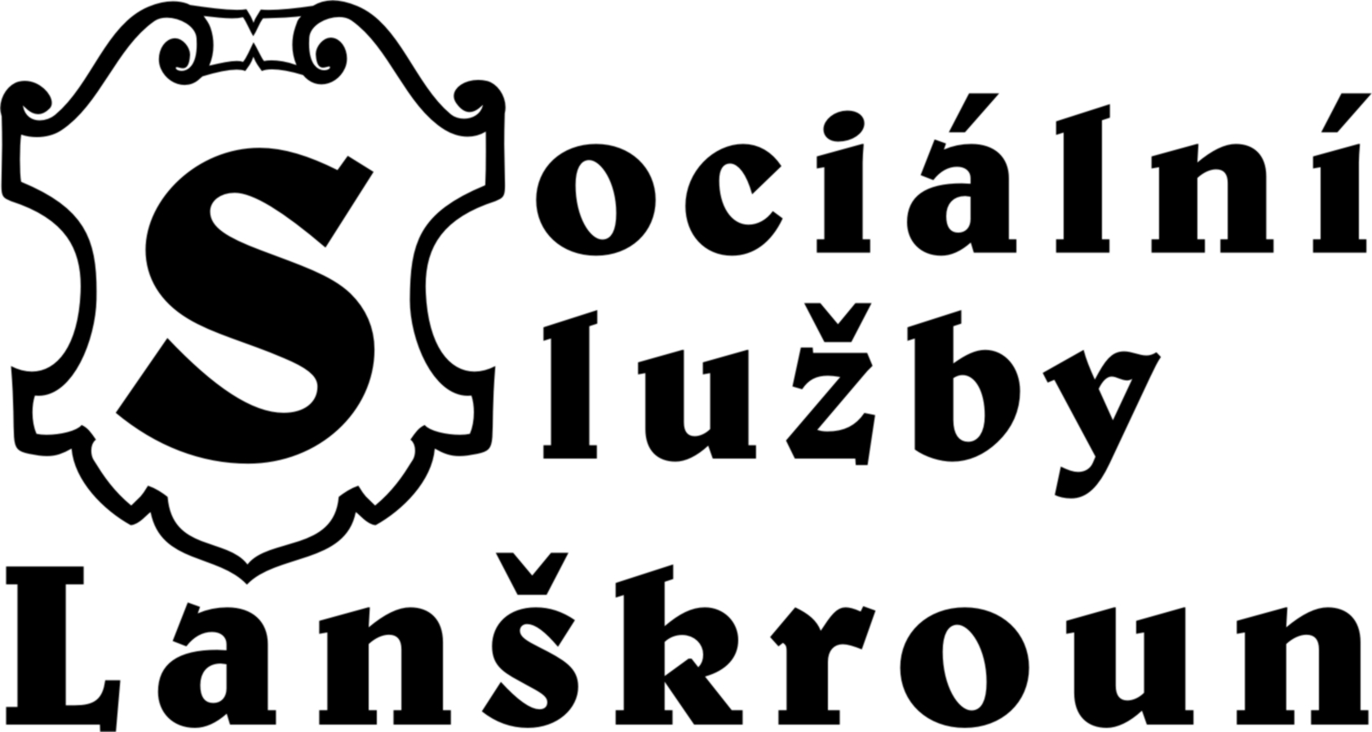
Informace o zpracovávání osobních údajů

Jméno a příjmení žadatele
Datum narození
Bydliště
Zástupce (např. opatrovník, zplnomocněnec)
žadatel o umístění do zařízení poskytovatele sociálních služeb: Sociální služby Lanškroun, Janáčkova 1003, 563 01 Lanškroun, nebo jeho zástupce, podpisem tohoto dokumentu bere na vědomí, že při vyřizování jeho žádosti o přijetí do zařízení sociálních služeb dochází ke zpracování jeho osobních údajů, které v žádosti uvedl, a to v rozsahu nezbytném k vyřízení žádosti a v případech úspěšných žadatelů po dobu čekání na uvolnění kapacity.
Zákonnost zpracování
Zpracování je prováděno na základě plnění právních povinností Sociálních služeb Lanškroun, Janáčkova 1003, 563 01 Lanškroun a na základě nezbytnosti takového zpracování ke splnění úkolů ve veřejném zájmu, tedy zajištění poskytování služeb sociální péče.
Povinnost poskytnout osobní údaje
Žadatel, nebo jeho zástupce, je srozuměn s tím, že pokud by se zpracováním osobních údajů ve výše uvedeném rozsahu nesouhlasil, řízení o žádosti by nemohlo proběhnout a s žadatelem by tak nemohla být uzavřena smlouva o poskytnutí služby sociální péče. V tomto smyslu je tedy poskytnutí osobních údajů povinné.
Práva žadatele související se zpracováním:
- má právo žádat o informace o kategoriích zpracovávaných osobních údajů, účelu, době a povaze zpracování a o příjemcích osobních údajů,
- má právo požádat o poskytnutí kopie zpracovávaných osobních údajů,
- má právo požádat při naplnění podmínek stanovených relevantními právními předpisy, aby osobní údaje byly opraveny, doplněny nebo vymazány, případně jejich zpracování omezeno,
- má právo vznést námitku proti zpracovávání osobních údajů a právo podat stížnost u dozorového úřadu,
- má právo být informován o případech porušení zabezpečení osobních údajů a to tehdy, pokud je pravděpodobné, že daný případ porušení bude mít za následek vysoké riziko pro jeho práva a svobody.
Bližší informace jsou zveřejněny na webových stránkách: www.soslla/osobni-udaje.
Prohlášení žadatele nebo jeho zástupce
Prohlašuji, že uvedeným informacím jsem plně porozuměl a považuji poučení mé osoby za dostatečné.

V případě, že tento dokument podepisuji v zastoupení žadatele, prohlašuji, že s jeho obsahem a důsledky pro jeho práva a povinnosti byl přiměřeným způsobem, tedy jasně, srozumitelně a za použití jednoduchých jazykových prostředků, seznámen i samotný žadatel.

V ……………………………. dne ……………………………

Podpis žadatele (zástupce) ……………………….

souhlas se zpracováváním
osobních údajů

Jméno a příjmení kontaktní osoby I.
Bydliště
Jméno a příjmení klienta

Jméno a příjmení kontaktní osoby II.
Bydliště
Jméno a příjmení klienta

Jméno a příjmení kontaktní osoby III.
Bydliště
Jméno a příjmení klienta

Kontaktní osoba tímto dobrovolně uděluje svůj kdykoliv odvolatelný souhlas se zpracováním osobních údajů poskytovatelem sociálních služeb: Sociální služby Lanškroun, Janáčkova 1003, 563 01 Lanškroun, a to v následujícím rozsahu a pro uvedené účely:

Souhlasím s evidováním a používáním mých osobních údajů jméno, příjmení, emailová adresa, telefonní číslo, korespondenční adresa za účelem kontaktování mé osoby a zasílání informací a pozvánek, to vše výhradně v souvislosti s poskytováním péče uvedenému klientovi.
Jsem srozuměn s tím, že neudělení souhlasu není překážkou poskytování péče uvedenému klientovi, pokud souhlas neudělím, nebudou uvedené osobní údaje jakkoliv zpracovávány. Ke zpracování na základě tohoto souhlasu bude docházet po dobu trvání smlouvy o poskytování služby sociální péče klientovi.
Práva související se zpracováním
• právo žádat o informace o kategoriích zpracovávaných osobních údajů, účelu, době a povaze zpracování a o příjemcích osobních údajů;
• právo požádat o poskytnutí kopie zpracovávaných osobních údajů;
• právo požádat při naplnění podmínek stanovených relevantními právními předpisy, aby osobní údaje byly opraveny, doplněny nebo vymazány, případně jejich zpracování omezeno;
• právo vznést námitku proti zpracovávání osobních údajů a právo podat stížnost u dozorového úřadu;
• právo být informován o případech porušení zabezpečení osobních údajů a to tehdy, pokud je pravděpodobné, že daný případ porušení bude mít za následek vysoké riziko pro práva a svobody kontaktní osoby.
Bližší informace o zpracování osobních údajů za uvedenými účely byly sděleny kontaktní osobě při podpisu tohoto dokumentu a jsou zveřejněny na stránkách: www.soslla/osobni-udaje

Prohlášení kontaktní osoby
Tento můj souhlas zůstává v plném rozsahu v platnosti a účinnosti po dobu trvání smlouvy o poskytování služby sociální péče klientovi. Jsem si vědom toho, že udělení tohoto souhlasu je dobrovolné a mohu ho s účinky do budoucna kdykoliv odvolat.

V Lanškrouně dne ……………………
Podpis kontaktní osoby I. ………………………………………

Podpis kontaktní osoby II. ……………………………………..

Podpis kontaktní osoby III. …………………………………….

